**学校法人　鈴鹿医療科学大学**

～地域防災への貢献を目指して～

令和６年４月、鈴鹿市消防団に機能別団員としての学生団員を発足しました。

学生団員発足の２年前、鈴鹿市と市内高等教育機関が連携した学官連携協議会議において当大学から提案させていただいたことを機に、消防本部側と協議を重ねてきた結果、学生団員を発足する運びとなりました。

発足時には、当大学保健衛生学部救急救命学科の学生25名が入団し、学生団員として火災予防イベント、救命講習、自治会訓練、消防出初式への参加など、様々な経験を積んできました。学生達は、若い世代の行動力を生かし、地域防災の向上につなげたいと、意気込んでいます。

現在では、当大学における他学科の学生も入団しており、大学全体で広く学生団員を募っております。学生団員の中には、消防士や救急救命士を目指す者がいるほか、卒業後に基本団員への入団も視野に入れ、消防団活動を盛り上げていくことを願っております。

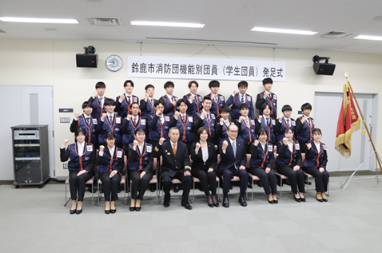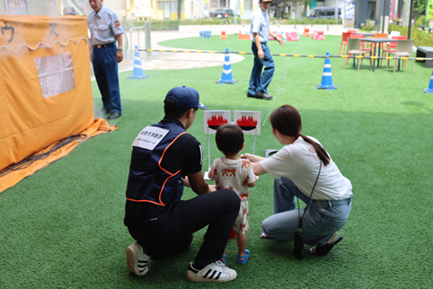

※ 第 76 回三重県消防大会パンフレットより（令和７年3月）